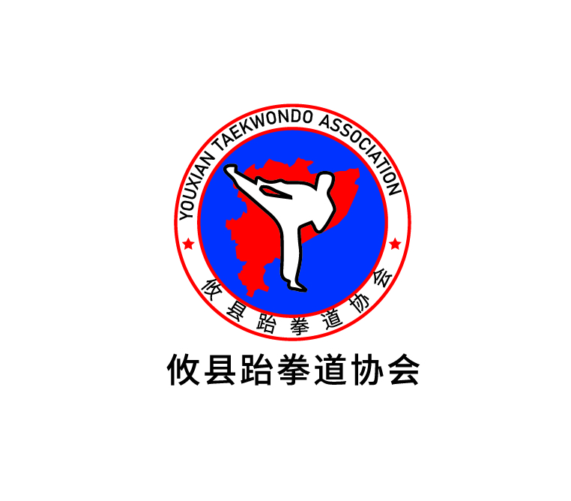
攸县跆拳道协会考级申请表
申请 姓名:
身份证号码:
晋 级 官: JW12271
考级 时间: 2019年11月17号
教练 签字:
申请 级别：
级别 | 九级 | 八级 | 七级 | 六级 | 五级 | 四级 | 三级 | 二级 | 一级
腰带 | 白黄 | 黄带 | 黄绿 | 绿带 | 绿蓝 | 蓝带 | 蓝红 | 红带 | 红黑
费用 | 200元 | 260元 | 320元 | 380元 | 450元 | 500元 | 600元 | 700元 | 800
申请级别
备注 | 请在申请的相对应级别下方“申请级别”中打√

申请人家长签名：

申请日期：＿＿＿＿年＿＿＿＿月＿＿＿＿日

